ｓしりょう
第２回心臓いきいき在宅支援施設認定講習会（広島大学病院主催）
広島県心不全患者在宅支援体制構築事業
（第１０回広島県心臓いきいきキャラバン研修会）
2018年3月1日 |  |  | 広島大学 広仁会館

第２回 心臓いきいき在宅支援施設認定講習会開催
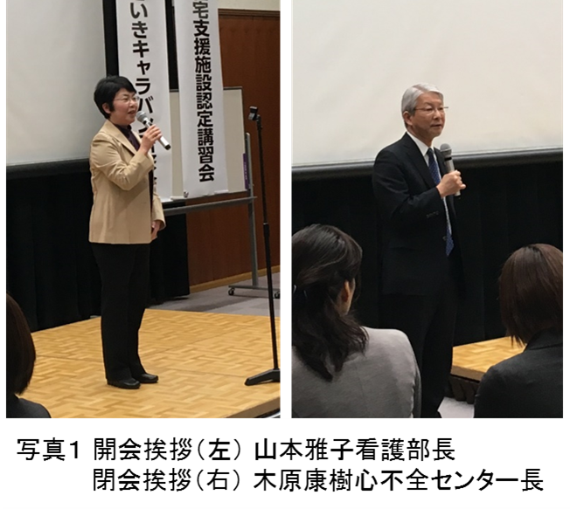
2018年3月1日（木）、広島大学広仁会館において、第2回心臓いきいき在宅支援施設認定講習会が開催されました（写真１）。当講習会は平成29年度広島県心不全患者在宅支援体制構築事業の一環であり、広島県内の心不全患者の在宅療養と生活を支援する医療基盤を整備することを目指しています。心臓いきいき在宅支援施設には、地域における包括的心臓リハビリテーションの提供、心不全増悪の早期発見と介入による重症化の予防、急性期医療を担う医療施設との連携の強化を図っていく役割が期待されています。
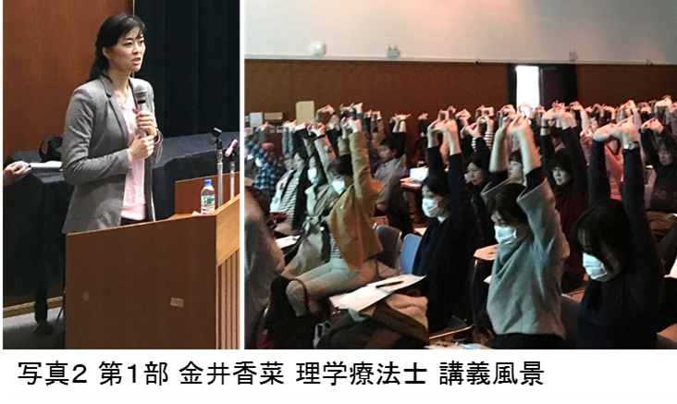
講習会の参加者は計240人であり、多くの病院、診療所、保険薬局、訪問看護ステーション、地域包括支援センター、居宅介護支援事業所に所属する多職種の参加がありました。

講習会内容
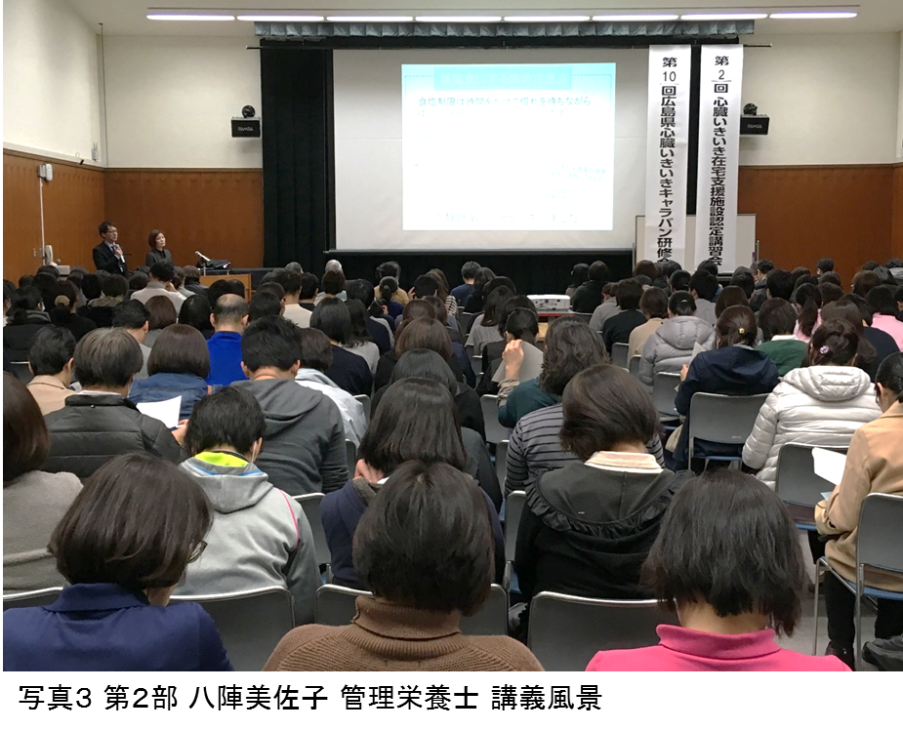
第1部は、広島大学病院診療支援部リハビリテーション部門金井香菜理学療法士より、「心不全患者の至適活動範囲・運動強度」について、講演がありました。心不全患者に対する運動療法の効果や自宅でできる運動療法、運動療法の中止基準などについてわかりやすくお話がありました。運動療法を実施する時は、無理せず継続を支援することがポイントであること、その際、自覚症状に注意して観察を行い、心不全増悪の有無についてきちんとアセスメントを行うことが大切であることをメッセージとして伝えられました（写真２）。
第2部は、広島大学病院栄養管理部 八陣美佐子管理栄養士より、「心不全患者の栄養指導」について、講演がありました。心不全増悪予防に栄養管理が必要な理由について、①バランスの良い食事とは、②自身に合った食事量とは、③減塩の工夫について、④余分な脂肪を控える工夫について、⑤低栄養にならないための注意点について、お話がありました。また、塩分含有量の多い外食や、総菜を活用した減塩の工夫についても説明があり、「減塩には時間がかかるということ、慣れを待ちながらゆっくり厳しくしていくことがコツ」であることをメッセージとして伝えられました（写真３）。
第3部は広島大学病院心不全センター中山奨看護師より、「心不全患者が活用できる医療資源および社会資源」について、講演がありました。心不全患者の特徴である①増悪予防のためには日常生活の療養行動を習得する必要があること、②個人の社会背景が療養行動遂行の可否に大きく関与すること、③若年の心不全患者は活用できる社会資源が少ない、④介護保険の判定区分が軽い、の4点を挙げた上で、活用できる社会資源について、事例を交えながら説明がありました。また、心不全患者の在宅療養を支えるためには社会サービスの仕組みを知ること、導入については本人の能力やニーズ、生活様式、社会的背景等を踏まえてあるかを考慮することが重要であるというメッセージを伝えられました。

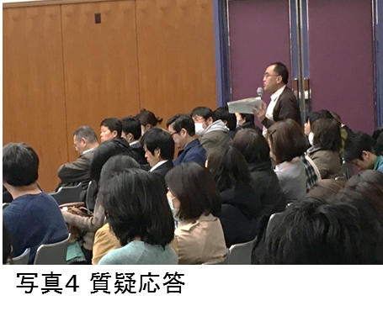
質疑応答（会場より）
訪問看護ステーション 理学療法士より、「訪問リハビリテーションを行う療法士に向けて、メッセージがあればお願いしたい。」という意見がありました。金井理学療法士からは、「在宅スタッフは患者さんの運動習慣を作るきっかけになる。可能であれば運動習慣を維持してもらい、あなたの体を守るものは運動であることを説得できるようになってもらいたい。また、患者さんの“しんどい”の発言が、心不全増悪のサインなのか、気分的なものなのかをきちんとアセスメントし、原因を一緒に解き明かしてもらうと、患者さんも安心されると思う。」という回答がありました。
診療所 医師より、「心不全予防に栄養管理は欠かせないが、管理栄養士が在宅で活躍できる状況はまだ整っていない現状。広島市では今年から介護予防・日常生活支援総合事業（短期集中型サービス）が開始されているため、地域包括センターや介護支援専門員が地域予防事業につなげていくことも大事だと思う。また、地域マネジメント会議も広島で行っているが、食事に関する問題があるか否かは“食べられる”か“食べられない”かにフォ―カスが当たっており、内容にまで目が向けられていない。介護支援専門員が食事のアセスメントする上で何かポイントがあれば紹介いただきたい。」という質問がありました（写真４）。中山看護師からは、「味噌汁などの高塩分食をどの程度摂取しているかを把握すること、その際、塩分チェックシートなどの評価表を用いることも有効。」という回答がありました。

講習会に参加して（アンケートより）一部抜粋
・会場に多数の方が来ており関心の高さを感じた。他職種・多職種で患者に関わって専門性を活かして患者の状態を良くしたいと思った。（診療所，医師）
・患者さん本人が処方箋を持たず、家族のみが来られることが多いが、本人の様子にもう少しずつアプローチしていきたいと思った。（保険薬局，薬剤師）
・医療資源についての情報が分かり、在宅患者への支援に有用と感じ、利用できるようサポートできるようになりたいと思った。（保険薬局，薬剤師）
・食事について、工夫できる点を利用者・家族に具体的に提案していきたい。今日の講習では、そのイメージがしやすかった。（訪問看護ステーション，看護師）
・心不全があると、怖い、安静に、と思ってしまうが、適度の運動が大切と分かった。しかし、その判断が難しいと感じた。病院と連携をとりながらケアを進めることが大切だと感じた。（訪問看護ステーション，看護師）
・今まで何気なく入院患者の情報収集を行っていたが、心不全患者の生活状況について情報収集とアセスメントを行おうと思うようになった。（病院，看護師）
・金井PTの話で、自覚症状の評価は大事だが、それが本当かを体重や浮腫などの客観的な評価にて判断したうえで運動習慣をつけていくとあったが、今後の在宅リハビリにおいてとても参考になった。（訪問看護ステーション，理学療法士）
・心不全患者さんのところへ訪問しているが、リハビリ的な側面だけでなく、栄養面に関する側面もしっかり着目してセルフケアの重要性を伝えていくことが大切だと改めて感じた。必要に応じてリハ職だけでなく、看護師や栄養士の介入も可能か、ケアマネなどに働きかけることも必要だと思った。（訪問看護ステーション，理学療法士） 【広島大学病院心不全センター事務局】

